4. Arquitectura e infraestructura
4.1 Arquitectura general del software
El sistema FarmaLink ha sido diseñado bajo el patrón arquitectónico de Monolito Modular estructurado detrás de un API Gateway. Esta decisión estratégica se adoptó para equilibrar la agilidad de desarrollo y la simplicidad de despliegue inicial, sin comprometer la escalabilidad horizontal futura.
Declaración de Deuda Técnica y Antipatrones Transicionales
No obstante, es fundamental evidenciar que esta configuración transicional representa una Deuda Técnica consciente asumida por el proyecto. El uso de un API Gateway que enruta tráfico hacia un único backend monolítico y, especialmente, el hecho de que todos los módulos compartan una misma base de datos centralizada (patrón Shared Database), se aleja de las buenas prácticas tradicionales del desarrollo de software distribuido.
Esta estructura actual genera un alto nivel de acoplamiento a nivel de datos y crea un punto único de fallo (SPOF), lo cual contradice los principios fundamentales de autonomía y resiliencia de los microservicios. Aunque este diseño cumple con los requerimientos operativos de la fase actual y permite el funcionamiento estable de FarmaLink por el momento, se deja constancia documental de que es un esquema temporal. En un futuro, el sistema requerirá una refactorización arquitectónica obligatoria para aislar físicamente los servicios en contenedores independientes y migrar hacia el estándar de Database per Service (una base de datos exclusiva para cada microservicio).
A diferencia de un monolito tradicional (donde el código y los dominios están fuertemente acoplados), el núcleo de FarmaLink aplica una estricta separación lógica por dominios de negocio (Autenticación, Medicamentos, Precios, Farmacias y Sugerencias).
Se optó por no implementar una arquitectura de microservicios puros en esta fase inicial para evitar la complejidad operativa prematura (latencia de red, transacciones distribuidas y sobrecarga de orquestación). Sin embargo, el diseño actual garantiza que el sistema esté "preparado para microservicios" mediante dos mecanismos clave:
- Aislamiento de Módulos: Cada dominio maneja sus propios controladores, servicios e interfaces de datos, evitando dependencias cruzadas directas.
- API Gateway Centralizado: Actúa como un proxy inverso y punto único de entrada. Centraliza la validación de seguridad (tokens JWT) y enruta las peticiones.
Gracias a este enfoque, si en el futuro un módulo específico (como el Motor de Sugerencias) experimenta una alta demanda computacional, podrá ser extraído fácilmente a su propio contenedor e infraestructura sin impactar el resto de la plataforma.
Patrones Arquitectónicos Complementarios
- Cliente-Servidor (Desacoplado): Interfaz de usuario (React SPA) completamente independiente de la lógica de negocio (Node.js/Express), comunicándose exclusivamente vía API RESTful.
- MVC (Modelo-Vista-Controlador) adaptado para APIs: Estructuración interna de las capas del servidor para separar el acceso a datos, la lógica de negocio y la exposición de endpoints.

4.2. Componentes Principales del Sistema
A nivel estructural, FarmaLink está compuesto por cuatro grandes bloques lógicos, dentro de los cuales operan los componentes específicos que encapsulan la lógica de negocio.
1. Capa de Presentación (Frontend)
- Componente Interfaz Web (React SPA): Aplicación de página única construida con React 19. Gestiona el enrutamiento del lado del cliente, el manejo del estado global y la renderización de los flujos de usuario (búsqueda, dashboard, login). Se comunica exclusivamente con el backend a través de peticiones HTTP/REST.
2. Capa de Enrutamiento y Seguridad
- Componente API Gateway: Desarrollado en Express, actúa como fachada (Facade) del sistema. Su única responsabilidad es interceptar las peticiones del frontend, validar la integridad y vigencia de los JSON Web Tokens (JWT) y redirigir el tráfico hacia el módulo correspondiente en el backend.
3. Capa Lógica (Backend - Monolito Modular) Este núcleo concentra la lógica de negocio. Para mantener el principio de responsabilidad única (SRP), está lógicamente dividido en los siguientes módulos independientes:
- Módulo de Autenticación y Usuarios: Gestiona el registro, validación de credenciales (hashing con bcrypt), emisión de tokens JWT y control de roles (RBAC).
- Módulo de Farmacias: Administra el catálogo de sucursales. Incluye la lógica geoespacial para calcular distancias a través de la fórmula de Haversine.
- Módulo de Medicamentos y Categorías: Controla el catálogo principal de productos, su clasificación y disponibilidad.
- Módulo de Precios: Recopila y asocia los valores de los medicamentos en las distintas farmacias.
- Módulo de Sugerencias: Implementa algoritmos de búsqueda y un motor predictivo basado en el patrón de diseño Strategy para recomendar medicamentos similares o búsquedas relacionadas.
- Módulo de Dashboard: Componente agregador que consolida información de diferentes entidades para los paneles administrativos y estadísticas métricas.
4. Capa de Persistencia de Datos
- Componente Base de Datos (Shared Database): Instancia única de PostgreSQL (ejecutada en Neon DB o localmente) que centraliza todas las tablas del sistema. Todos los módulos del backend comparten este repositorio, lo que constituye la deuda técnica actual del sistema documentada previamente.
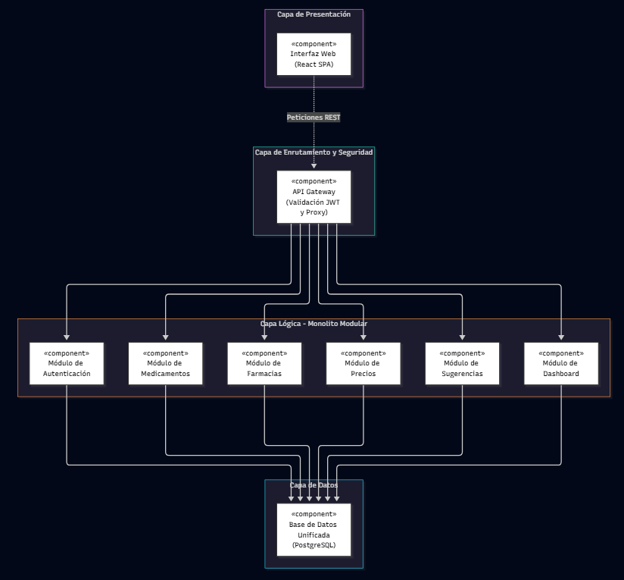

4.3. Servidores e Infraestructura (Modelo de Despliegue)
La infraestructura de FarmaLink está orquestada mediante Docker y Docker Compose, lo que garantiza consistencia entre los entornos de desarrollo, pruebas y producción. El despliegue se basa en una arquitectura de contenedores aislados que se comunican a través de una red virtual privada.
Topología de Red y Contenedores El sistema despliega tres contenedores principales operando bajo una red tipo bridge (puente) interna denominada farmalink-network:
- farmalink-gateway (Contenedor Público): Es el único nodo expuesto al exterior. Se mapea al puerto 4000 del host (servidor físico) y funciona como la capa de seguridad perimetral y enrutador proxy de la plataforma.
- farmalink-backend (Contenedor Privado): Aloja el servidor Node.js/Express del Monolito Modular (operando internamente en el puerto 3001). No tiene puertos expuestos a Internet; por seguridad, solo acepta tráfico interno proveniente del API Gateway.
- farmalink-postgres (Contenedor Privado): Ejecuta el motor de base de datos PostgreSQL (puerto 5432). Al igual que el backend, está aislado en la red interna. Para evitar la pérdida de información en caso de que el contenedor se reinicie o destruya, cuenta con un Volumen Docker persistente asignado a la ruta física de almacenamiento de los datos.
Despliegue del Cliente (Frontend) La aplicación web (React SPA) se empaqueta como un conjunto de archivos estáticos HTML, CSS y JavaScript (generados a través de Vite). En un entorno de producción, estos artefactos se alojan y distribuyen a través de un servicio de hosting estático o CDN (como Vercel, Netlify o un servidor Nginx independiente), configurado para que todas las peticiones asíncronas apunten a la URL pública del API Gateway.
Aunque el diseño actual es funcional bajo un único host Docker, esta estructura de "imágenes inmutables" y configuración por variables de entorno cumple con la metodología Twelve-Factor App. Esto significa que la infraestructura está lista para ser migrada sin refactorizaciones profundas a servicios gestionados en la nube (como AWS ECS, Azure Container Instances) o un clúster de orquestación como Kubernetes.
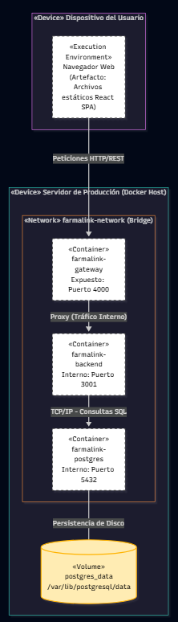
Aunque el sistema está dockerizado, el servidor host (físico o VPS) que ejecute los contenedores en producción debe cumplir con un aprovisionamiento mínimo para evitar cuellos de botella:
- API Gateway & Backend Core: Al estar basados en Node.js (monohilo), se benefician de CPUs con alta frecuencia de reloj. Se requiere mínimo 1 vCPU y 1 GB de RAM en conjunto.
- Base de Datos (PostgreSQL): Es el componente más intensivo. Se recomienda un mínimo de 2 vCPUs, 2 GB de RAM y almacenamiento en discos SSD para optimizar las operaciones de entrada/salida (I/O) y el cálculo espacial de la fórmula de Haversine.
El contenedor del API Gateway (expuesto en el puerto 4000) no debe recibir tráfico HTTP crudo directamente de Internet en un entorno de producción. Se asume la implementación de un proxy inverso de infraestructura (como Nginx o Traefik) delante del Gateway, el cual se encargará exclusivamente de la terminación de certificados SSL/TLS (HTTPS) y la mitigación de ataques básicos de denegación de servicio (DDoS), liberando a Node.js de esta carga computacional.
Dado el antipatrón temporal de base de datos compartida, el acceso unificado desde el monolito hacia PostgreSQL representa un riesgo de saturación. Para mitigar esto, la infraestructura depende de un Connection Pool (gestionado a través de la librería pg en el backend) configurado para mantener un máximo de conexiones activas simultáneas, encolando las peticiones excedentes para evitar el colapso del contenedor de la base de datos bajo picos de concurrencia.

